安全边缘节点实施交付服务指南

目 录
1 安装前的准备工作 3
1.1 文档、工具与软件包 3
1.2 账号的准备 5
1.2.1 云服务账号 5
1.2.2 安全边缘节点管理平台账号 5
1.3 硬件初始配置 5
1.4 工程组网 5
1.4.1 云上组网的设计与规划 5
1.4.2 云下组网的设计与规划 6
2 安全边缘节点管理平台的安装与配置 8
2.1 数据库的部署 9
2.2 部署安全边缘节点管理平台后端服务 9
2.2.1 jdk17的部署 9
2.2.2 安装harfbuzz字体依赖库 9
2.2.3 部署后端服务jar包 9
2.2.4 后端服务相关命令 10
2.3 前端服务的部署 10
2.3.1 前端服务 10
2.3.2 Nginx 10
2.3.3 前端服务相关命令。 11
2.4 edgeSentinelDirector配置文件说明。 12
2.4.1 添加监视器。 17
2.4.2 添加后端服务器组。 17
3 盒子产品的安装与配置。 18
3.1 安装硬件盒子。 18
3.2 盒子的预安装操作。 18
4 配置与调测。 19
4.1 安全边缘节点管理系统配置步骤。 19
4.2 盒子配置流程 22

安装前的准备工作

文档、工具与软件包
文档
除本文档之外，在软件安装、配置及调测过程中需准备的文档表2-1如下所示。
                - 文档列表
文档名称 | 文档说明 | 获取方式
安全边缘节点解决方案25.9.1版本说明书
安全边缘节点解决方案25.9.1验收测试指南
工具
                - SecMaster工具列表
工具名称 | 工具说明 | 获取方式
PuTTY | 跨平台远程访问工具。用于软件安装过程中在Windows系统上访问各节点。 | 通过官方网站或合法渠道获取：  https://www.putty.org/
WinSCP | 跨平台文件传输工具。用于在Windows系统和Linux系统间传输文件。 | 通过官方网站或合法渠道获取：  https://winscp.net/
Web Browser | 访问web应用的工具，用于访问HCC Turnkey等服务 | 通过官方网站或合法渠道获取：  https://www.google.com/chrome/
软件包
在软件安装开始之前，请提前获取所需的插件包或者软件包，如下所示。
                - xx服务软件包列表
软件包 | 软件包说明 | 获取方式
安全边缘节点管理系统部署包.zip | 安全边缘节点管理平台安装包
                - SecMaster安装包
软件包名称 | 作用 | 获取方式
SecMaster 25.9.1下的所有软件包：  - SecMaster-Deploy-EDKM-Plugin-*.zip  - S-CSB-ISAP-Collector-Service_*.tar.gz  - S-CSB-ISAP-Datapanel-Service_*.tar.gz  - S-CSB-ISAP-Management-Service_*.tar.gz  - S-CSB-SA-Datapanel-Service_*.tar.gz  - S-CSB-SA-Management-Service_*.tar.gz  - S-CSB-SOC-Datapanel-Service_*.tar.gz  - S-CSB-SOC-Engine-Service_*.tar.gz  - S-CSB-SOC-Management-Service_*.tar.gz | 安全云脑的各组件软件安装包 | 登录以下网站：http://support.huawei.com/carrier，在“技术支持 > 产品软件 > 华为云 > 华为云 > 华为公有云 > SecMaster”路径下获取。  说明  版本类型选择“Release”。
HCCModel_CloudService_HCSO-*-SecMaster-*.all.zip | HCC模型包
HCS Online * 解决方案版本部署配套表.xls | 安装部署时使用
CMS-Script_SecMaster-API-TEST-AcceptanceCases_2024.08.1201.zip | 服务拨测用例

账号的准备

云服务账号

安全边缘节点管理平台账号
安全边缘节点管理平台具备自身的账号体系，其中管理员能通过系统初始化页面进行初始化操作，运维人员与企业用户可由管理员创建。
安全边缘节点管理平台里的管理员、运维人员以及企业用户通过身份联邦方式和华为云服务账号绑定，身份联邦绑定之后使用SAML单点登录跳转至华为云开展相关操作。

硬件初始配置
无涉及

工程组网

云上组网的设计与规划
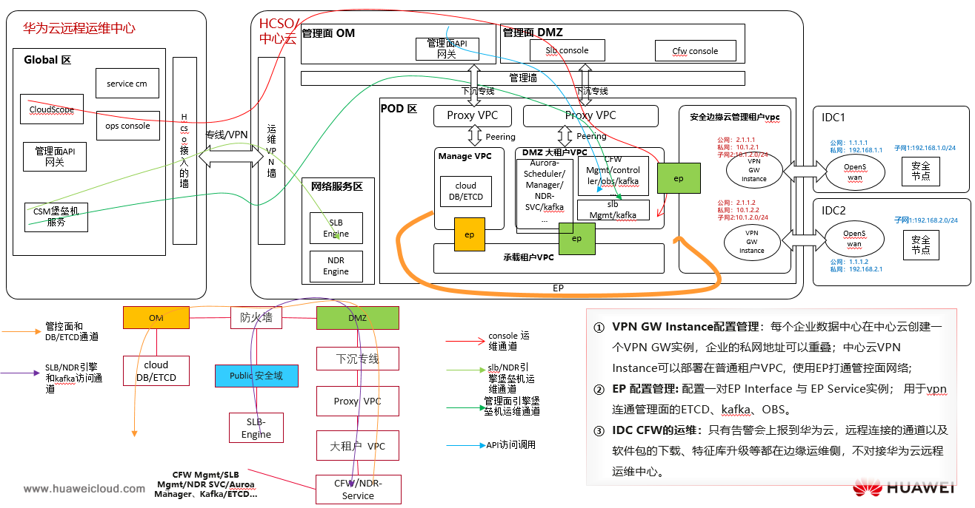网络划分：
1. 按照小租户账号（安全管理账号）创建安全边缘云管理租户VPC；
2. 安全服务网络联通：
a)部署于大租户账号下，与管理租户VPC借助VPCEP达成网络联通；
b)部署在管理区服务，经由大租户账号打通VPCEP，并且配置ELB网络联通管理区服务；
3. 根据小租户账号，创建VPN实例，用来联通云下工控机，云下工控机运用VPN客户端实现互联，VPN转发流量至云上的云服务。

云下组网的设计与规划
1、物理网络组网图
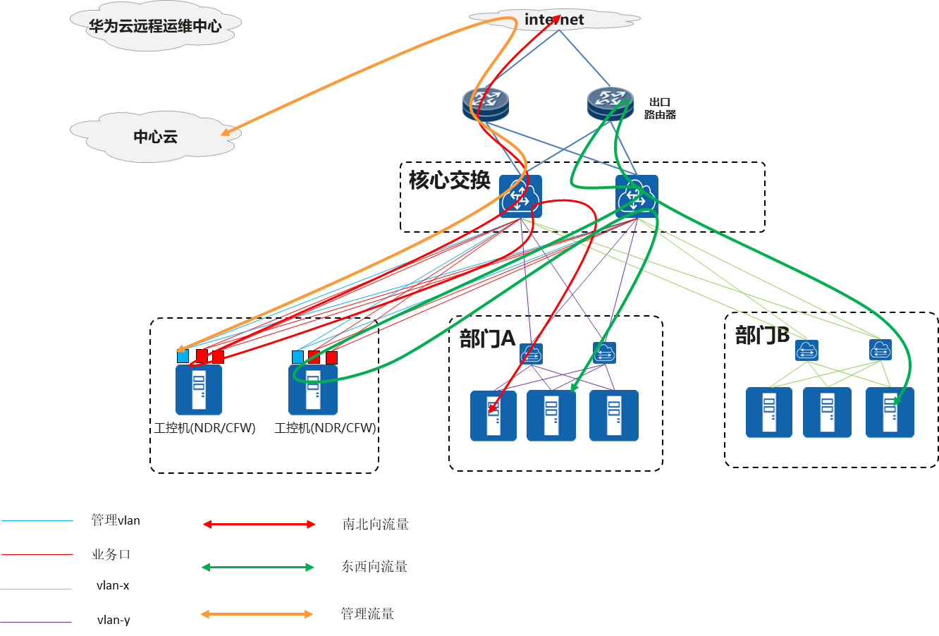网络平面划分
网络平面名称 | 接口名称 | 说明
管理vlan | 管理口 | 和中心云建立vpn隧道，中心云通过vpn隧道管理工控机。该vlan访问外部的流量不走CFW。
Direct vlan | 业务口 | 工控机与交换机bgp对接的地址，工控机上有两个bond口，每个bond口对接一个。Bond口使用动态lacp。
Loop_back(GRE) | 业务口 | 工控机发布对外隧道口的集群地址，一共有两个地址，用于和路由器或者交换机建立两条隧道。一个隧道交换机通过隧道将流量引流到工控机，另外一条隧道，集群通过该隧道将流量回到交换机。
Loopback(cfw_ip_ht) | 业务口 | 每个cfw节点一个，用于cfw节点之间来同步流表。
2、管理流量：
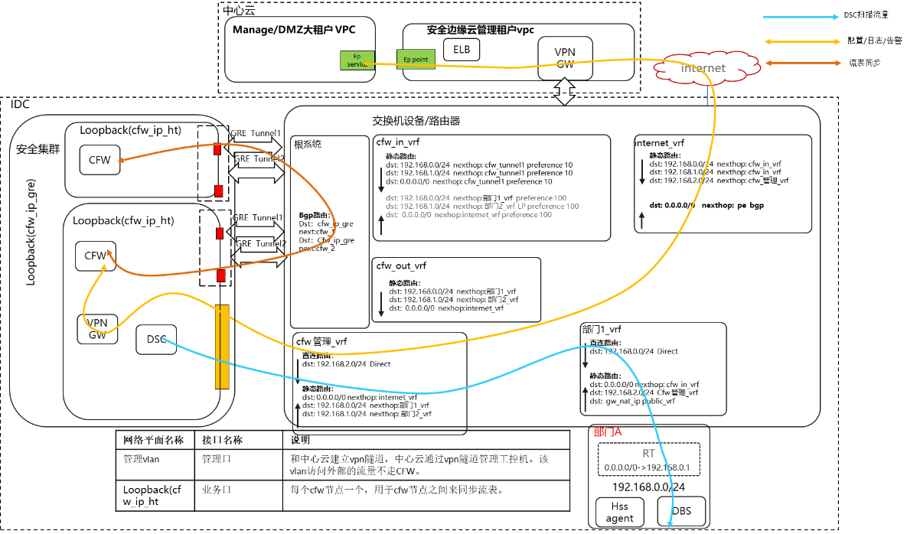全部管理流量均从管理vlan进出，有关流量不经过防火墙。前往中心云的流量，在中心云上通过配置网络ACL来限定开放的端口。
工控机上的进程，配置/日志/告警直接经由VPN通道与中心云的管理面组件互通。
hss agent上报通道，直接借助internet将流量传输至中心云的ELB然后再负载分担到hss管控面。走客户主机上公网的路径，同下面业务流量的internet通道一样。
DSC扫描通道，直接通过工控机的管理口与客户的业务网络连通。
流表同步通道，CFW用于同步各个节点之间的信息，像流表、分片表等。
在工控机上所有通往中心云网段的路由走VPN通道。
3、业务流量(internet)
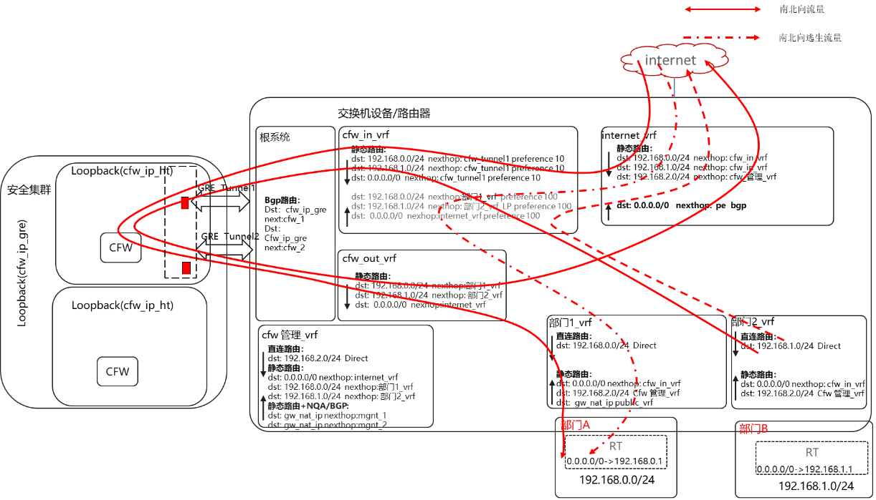CFW集群和交换机构建两条隧道，分别归属于两个不同的vrf，一个用于引流，一个用于回注流量。与交换机构建隧道的地址为CFW集群地址，GRE隧道的流量会负载分担到多个CFW节点。当单个节点故障时，依靠路由把流量切换到其他节点。当集群故障时直接切换到低优先级路由。
各部门访问公网的流将流量通过路由引导至cfw_in_vrf，随后引流到cfw。在cfw_in_vrf中，高优先级的路由通往cfw，而低优先级的则通往相应的vrf。一旦cfw集群发生故障，流量便会自动切换至低优先级路由，直接送达对应的vrf。

安全边缘节点管理平台的安装与配置
安全边缘节点管理平台部署于华为云普通租户区域，在部署之前需要先申请华为云的相关资源：
资源名称 | 规格 | 数量 | 用途说明
ECS弹性云服务器 | 4U8G | 3+ | 部署安全边缘节点管理平台前端和后端服务（至少2个实例）
RDS云数据库 | Mysql 8.0版本  独享型 8C16G  存储100G  表名不区分大小写 | 1 | 部署安全边缘节点管理平台数据库
分布式缓存服务Redis版 | 版本：6.0  实例类型：主备  实例规格：16G | 1 | 部署安全边缘节点管理平台缓存服务
ELB弹性负载均衡 | 类型：独享型、网络型  规格：固定规格，小型1或弹性规格 | 1 | 对安全边缘节点管理平台多个后端服务实例进行负载均衡

数据库的部署
连接至所申请的华为云RDS数据库实例，创建数据库，可参考以下脚本
CREATE DATABASE edge_sentinel;
接着执行初始化sql（位于安全边缘节点管理平台部署包中的init.sql），可参考以下命令
mysql -u 用户名 -p 数据库名 < /路径/init.sql

部署安全边缘节点管理平台后端服务
edgeSentinelDirector作为安全边缘节点管理系统的后端服务，会有多个实例进行部署，每台服务器均需执行以下部署操作。

jdk17的部署
jdk包根据arm和x86 CPU架构有所区分，在对应架构目录下有jdk包，以下以x86为例说明，arm架构时将文件名改为openjdk - 17_linux - aarch64_bin.tar.gz即可
将openlogic - openjdk - 17.0.16 + 8 - linux - x64.tar.gz上传至服务器/opt目录下
解压该tar包
tar zxvf openlogic-openjdk-17.0.16+8-linux-x64.tar.gz
对jdk17进行重命名
mv openlogic-openjdk-17.0.16+8-linux-x64 jdk17

安装harfbuzz字体依赖库
harfbuzz字体依赖库依据arm和x86 CPU架构有所不同，在对应目录下有依赖库文件，以下以x86架构为例说明，arm架构时将文件名改为harfbuzz_centos7.6.tgz即可。
把tar包上传到服务器并解压该tar包
tar zxvf harfbuzz_centos7.5.tgz
将install - harfbuzz.sh上传至解压目录下并执行
sh install-harfbuzz.sh

部署后端服务jar包
- 上传部署文件
把edge.tar.gz上传到/opt目录下并解压
tar zxvf edge.tar.gz
- 修改edgeSentinelDirector配置文件
配置文件路径为：/opt/edge/config/application.yml
这里可以先对数据库、缓存、日志路径等配置进行修改，其他相关配置可参考application.yml配置文件说明

后端服务相关命令
进入部署目录
cd /opt/edge
启动
sh exec.sh start
停止
sh exec.sh stop
重启
sh exec.sh restart

前端服务的部署
安全边缘节点管理系统前端服务只需部署一个实例，前端运行在nginx中，并借助nginx的负载均衡，把请求转发给安全边缘节点管理系统后端服务

前端服务
在/opt目录下创建edgeWeb目录
mkdir edgeWeb
把edgesent.tar.gz上传到/opt/edgeWeb目录下并解压该tar包
tar zxvf edgesent.tar.gz

Nginx
nginx根据arm和x86有所不同CPU架构方面，在对应架构目录下有相应的tar包，以下以x86架构阐述，arm架构只需将文件名改为nginx - gm - noEnc.tar.gz即可。
arm架构特殊操作：部署完成后，把/opt/nginx - gm/swssl/lib下的所有内容包括目录全部复制到/lib64下，再运行nginx启动命令。
cp -r /opt/nginx-gm/swssl/lib/* /lib64/
把nginx - gm.tar.gz上传至/opt目录下并解压。
tar zxvf nginx-gm.tar.gz
- 修改nginx配置文件。
配置文件路径：/opt/nginx - gm/conf/nginx.conf。
http块的两项配置：
1、edgeSentinelDirector服务的地址与负载状况。
如下图，仅需修改upstream块的ip和端口，若服务实例有多个，参照已有内容，复制多条就行。
2、nginx监听端口（前端业务访问端口）。
如下图，server块的listen配置项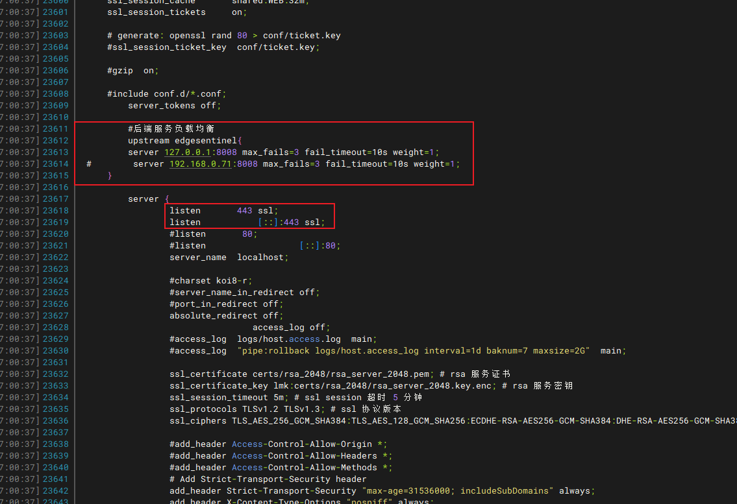。

前端服务相关命令。
前端启动依靠nginx的启动。
进入nginx sbin目录
cd /opt/nginx-gm/sbin
启动命令
./nginx -p /opt/nginx-gm/
停止命令
./nginx -p /opt/nginx-gm/ -s stop
重新加载配置文件
./nginx -p /opt/nginx-gm/ -s reload

edgeSentinelDirector配置文件说明。
配置项说明：
配置项 | 配置项说明 | 修改说明
logging.logback.log-path | 日志文件保存路径 | 一般写/tmp下的目录
spring.datasource.url | 连接数据库地址 | 只修改ip（或域名）、端口和数据库名即可
spring.datasource.username | 连接数据库用户名 | 据实修改
spring.datasource.password | 连接数据库密码 | 使用加密工具加密得到密文，这里配置密文
spring.data.redis.host | 连接redis缓存地址 | redis的IP（或域名）
spring.data.redis.port | redis端口号 | 据实修改
spring.data.redis.password | redis连接密码 | 使用加密工具加密得到密文
spring.data.redis.database | 连接redis的数据库序号 | 据实填写
mybatis.databaseType | 连接数据库类型 | 不需要修改
token.expireTime | 前端登录token有效时间，单位分钟 | 据实修改
saml.idp.entity-id | saml单点登录idp服务ID | 只修改ip和端口即可  使用前端页面访问的IP和端口
saml.idp.sso-url | saml单点登录idp登录地址 | 只修改ip和端口即可  使用前端页面访问的IP和端口
saml.idp.slo-url | saml单点登录idp登出地址 | 只修改ip和端口即可  使用前端页面访问的IP和端口
saml.idp.conditions.expireTime | SAML断言有效期，单位 min | 无需修改
saml.loginUri | saml单点登录失败，跳转安全边缘节点管理系统登录页面uri | 无需修改
saml.sso.url-template | saml单点登录跳转华为云url模板 | 当前配置华为公有云，IAM账号在统一身份认证服务，配置完身份提供商之后，会给出登录连接，据此修改，花括号中的参数不可修改
saml.api-sp.sp-entity-id | saml华为云api对接sp服务ID | 当前配置华为公有云，据实修改
saml.api-sp.iam-endpoint | saml华为云api对接sp服务地址 | 当前配置华为公有云，据实修改
saml.engine.project-id | 业务服务API所需项目ID，需求明确该值固定 | 华为提供
saml.engine.region | 业务服务API所需区域，需求明确该值固定 | 华为提供
saml.engine.endpoint.cbh | cbh服务端点地址，需带region信息 | 华为提供
saml.engine.endpoint.cfw | cfw服务端点地址，需带region信息 | 华为提供
saml.engine.endpoint.dbss | dbss服务端点地址，需带region信息 | 华为提供
saml.engine.endpoint.ndr | ndr服务端点地址，需带region信息 | 华为提供
saml.engine.endpoint.vpn | vpn服务端点地址，需带region信息 | 华为提供
saml.engine.endpoint.waf | waf服务端点地址，需带region信息 | 华为提供
system.language | 系统默认语言 | 无需修改
ssl.webSocketPort | webscoket长连接运行端口 | 无需修改，  如果修改与ELB负载均衡后端服务器组保持一致
ssl.sslServerCertPath | webscoket长连接服务端ssl证书路径 | 无需修改
ssl.sslRootCertPath | webscoket长连接服务端ssl CA证书路径 | 无需修改
ssl.pfxPasswordEncrypted | webscoket长连接服务端ssl证书加密密码 | 无需修改
audit.log.cleanup.enabled | 审计日志定时清理开关 | 无需修改
audit.log.cleanup.retentionDays | 保留天数，超过此天数的审计日志将被删除 | 无需修改
audit.log.cleanup.cron | 定时任务cron表达式，默认每天凌晨2点执行 | 无需修改
hw.smn.ak | 访问smn通知服务的ak | 使用加密工具加密得到密文
hw.smn.sk | 访问smn通知服务的sk | 使用加密工具加密得到密文
hw.smn.endpoint | 访问smn通知服务的endpoint地址 | 华为提供
hw.smn.protocol | smn通知方式
hw.smn.ttl-seconds | 通知停留时间
hw.swr.ak | 访问swr镜像服务的ak | 使用加密工具加密得到密文
hw.swr.sk | 访问swr镜像服务的sk | 使用加密工具加密得到密文
hw.swr.endpoint | 访问swr镜像服务的endpoint | 华为提供
edgesentinel.heartbeat.ttl-seconds | #节点和引擎缓存有效期 | 一般设置节点心跳时间的2-3倍，表示2-3个心跳没有上报，管理系统设置节点和引擎状态异常
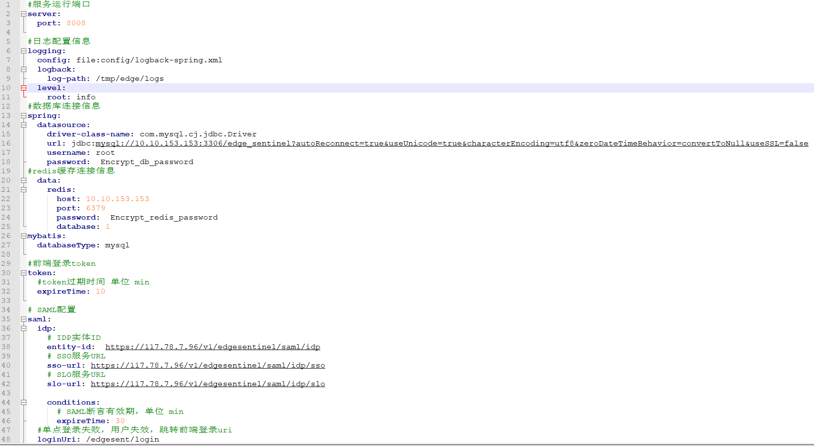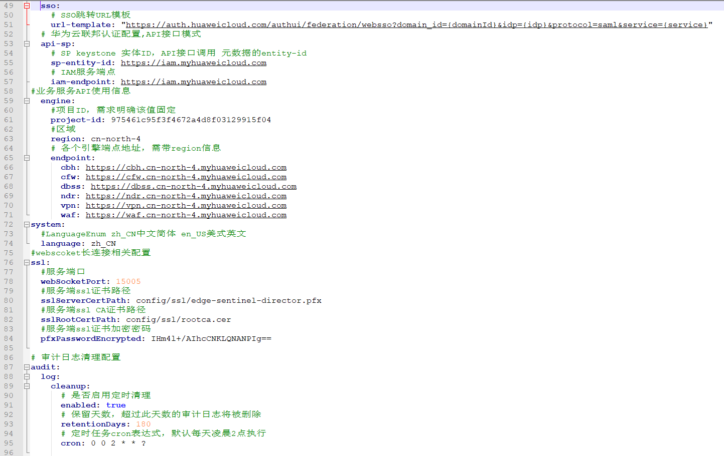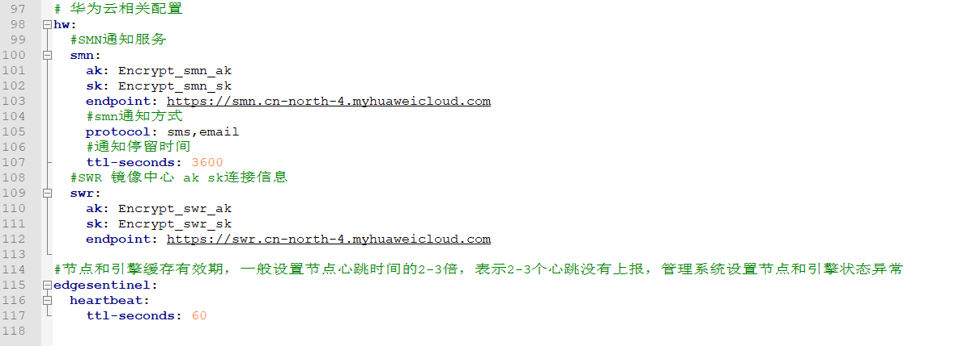配置ELB负载均衡。

添加监视器。
添加TCP协议监听器，如下图。
协议：TCP。
端口：15005。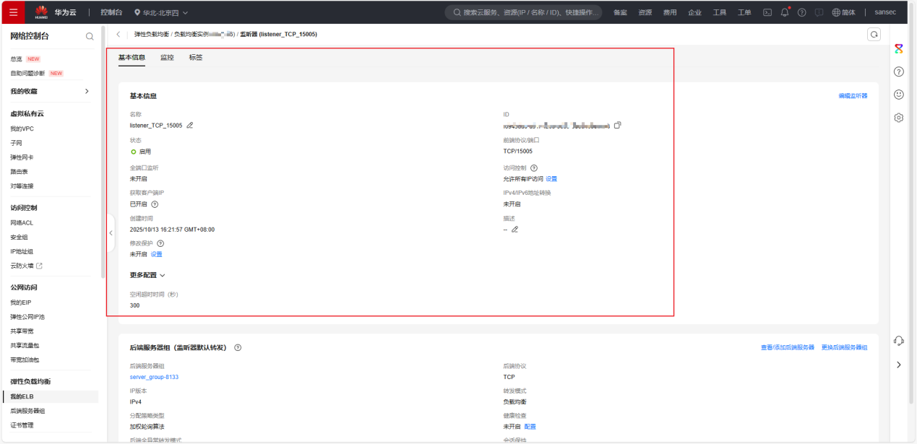

添加后端服务器组。
(1) 添加后端服务器组。
关联负载均衡服务器。
后端服务器组协议为TCP。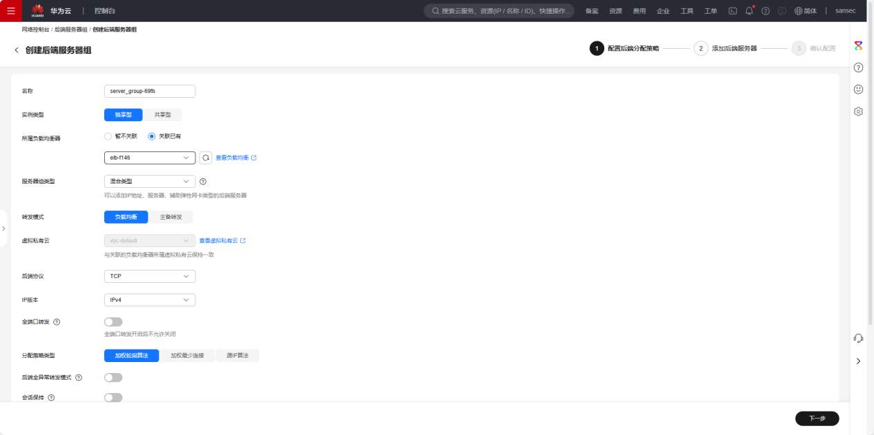
(2) 服务器组配置。
添加实际负载后端服务器，端口为15005。
关闭后端服务器健康检查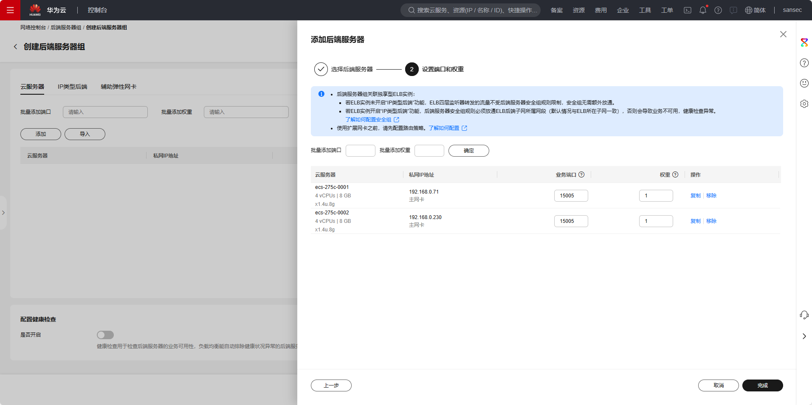。

盒子产品的安装与配置。

安装硬件盒子。
仅需接通电源上架就行，设备出货时，镜像和脚本会提前内置好，无需现场导入。

盒子的预安装操作。
这部分操作由三未信安同事在盒子出厂前进行，依据华为侧提供的信息，获取镜像和脚本，将其预先放置到盒子中。

配置与调测。

安全边缘节点管理系统配置步骤。
整体步骤如下图，详细步骤见后续描述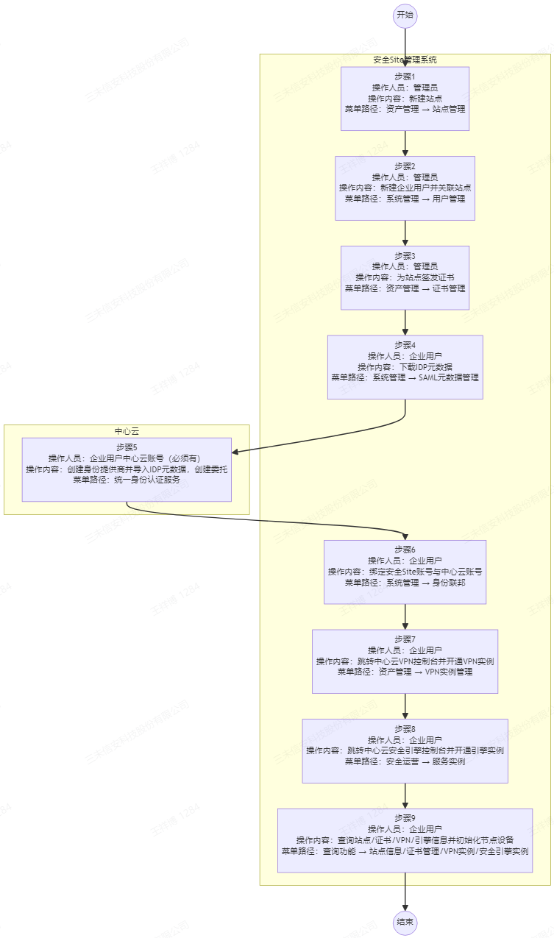。
- 管理员登录安全边缘节点管理系统，借助资产管理 - 站点管理功能，创建站点；
- 管理员通过系统管理 - 用户管理功能，创建企业用户，并与步骤1创建的站点关联；
- 管理员通过资产管理 - 证书管理，为步骤1新增站点颁发站点证书；
- 企业用户登录安全边缘节点管理系统，通过系统管理 - SAML元数据管理，下载IDP元数据；
- 企业用户必须拥有中心云的账号，登录中心云在统一身份认证服务里创建身份提供商，且将IDP元数据导入，把委托安全引擎服务和VPN的权限委托给中心云管理员账号；
- 企业用户在安全边缘节点管理系统中，通过系统管理 - 身份联邦，绑定安全边缘节点用户的。与中心云用户建立关联，登记联邦账号、身份提供商名称及委托名称（在步骤5中创建）；
- 企业用户能够经由安全边缘节点管理系统，通过资产管理-VPN实例管理这一功能，跳转至中心云VPN控制台来开启中心云VPN实例。
- 企业用户能够经由安全边缘节点管理系统，凭借安全运营-服务实例这一功能，跳转至中心云特定安全引擎的控制台来开启相应引擎的实例。
- 企业用户于安全边缘节点管理系统内，借助查询有关功能，获取站点ID、站点PFX证书、VPN实例ID、安全引擎实例ID等信息，从而初始化节点设备。

盒子配置流程
整体流程如下图所示，详尽流程见后续阐述
- 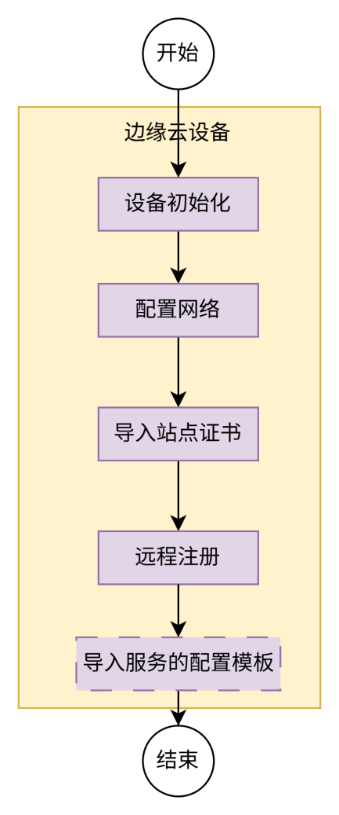参照边缘云设备系统配置手册.docx，完成设备上电初始化操作
  - 准备一台PC当作管理终端，利用网线连接到设备的ETH0网口。
  - 更改管理终端的IP地址，使其与设备的IP地址处于同一网段。设备ETH0网口默认地址为：
IP地址：192.168.101.1
子网掩码：255.255.255.0
提示：可采用管理终端与设备网络直连的形式，也可将管理终端、设备置于同一网络之中。初次配置时推荐以网络直连的形式对设备进行初始化配置。
打开浏览器，键入设备IP地址，例如：http://192.168.101.1:8080 ，进入初始化页面。
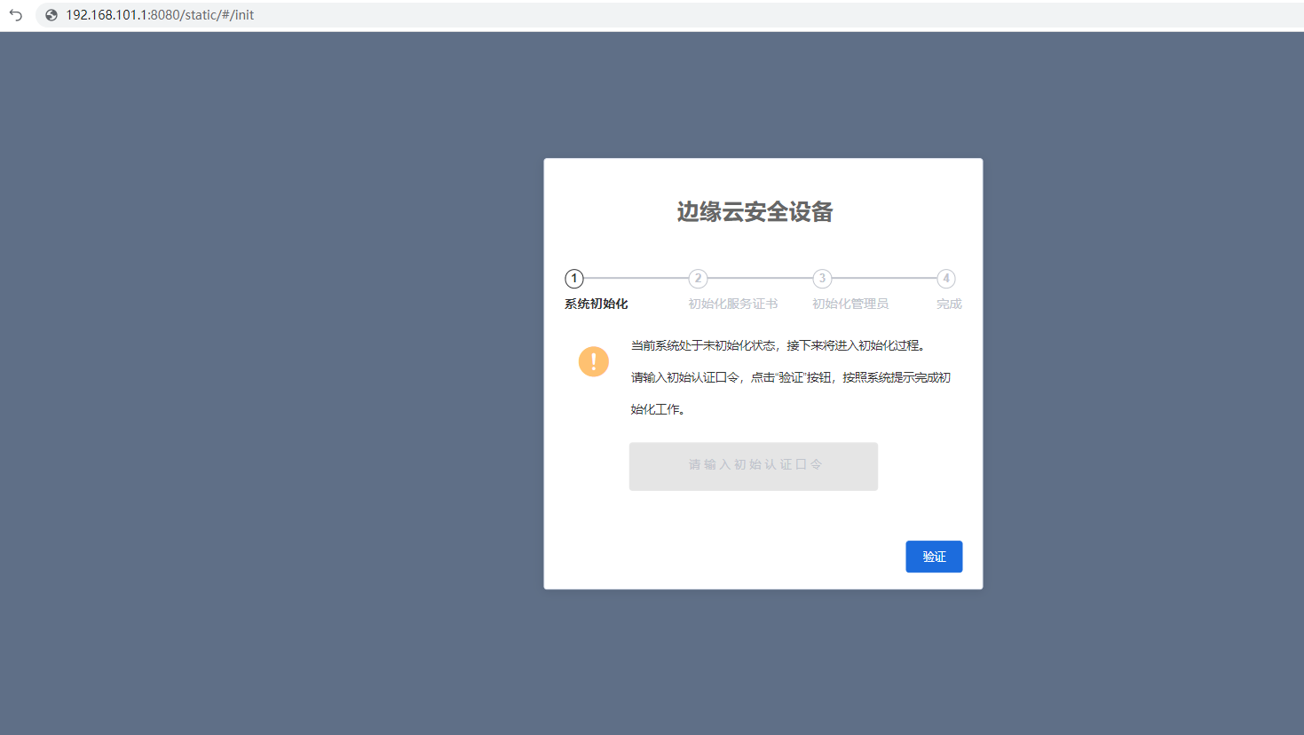初始认证口令为：VpN@1101104thm
说明：设备未初始化时，通过HTTP访问。初始化成功后自动跳转HTTPS访问。
  - 初始化服务证书
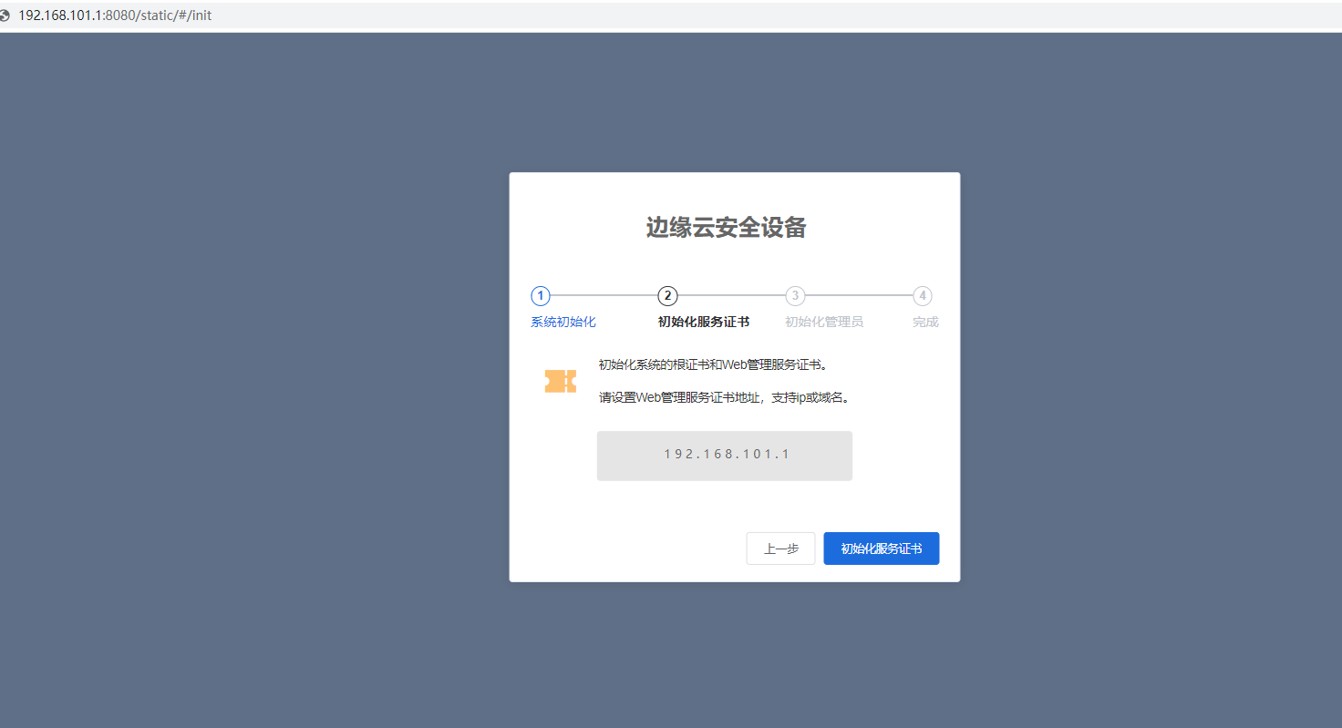初始化流程的第一步是初始化服务证书，服务证书用来配置综合网关Web管理页面的HTTPS。当前页面里，配置项信息默认为访问URL地址的IP地址。初始化成功之后，能够在管理功能中修改。
  - 初始化管理员
初始化流程的第二步是初始化系统超级管理员admin用户的口令。
  - 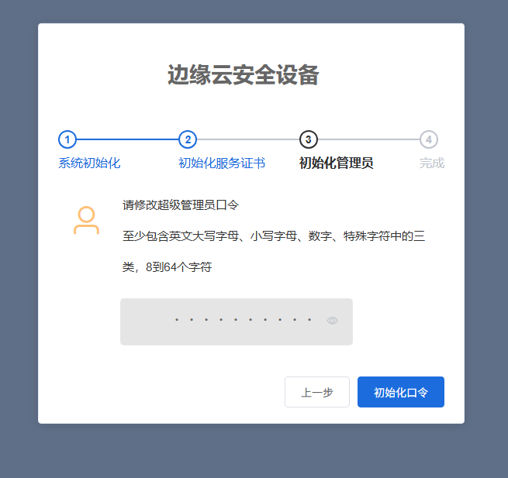初始化成功
初始化成功，现在能使用admin用户登录系统进行管理了。
  - 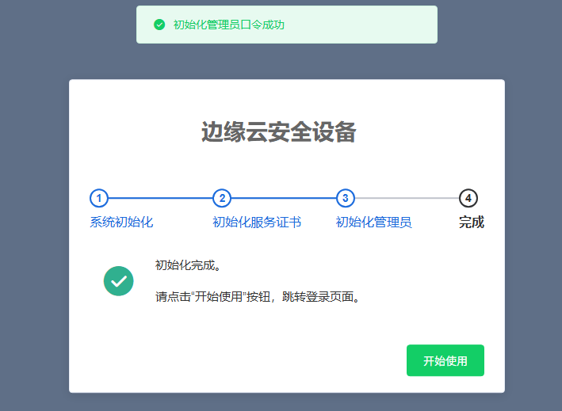登录
初始化成功后，页面自动跳转到https://192.168.101.1:8443。输入用户名admin和初始化时设定的口令，登录到系统之中。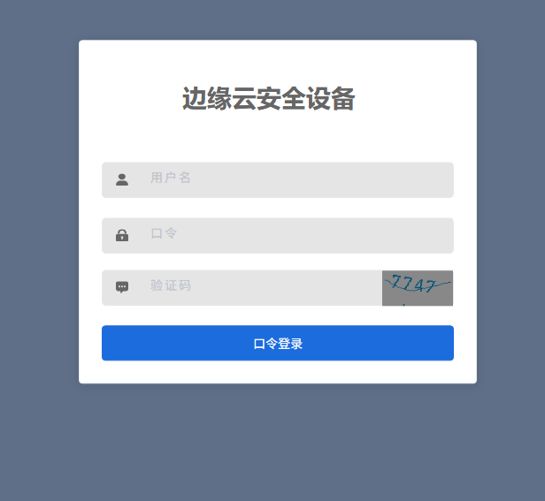
- 配置网络
登录边缘云设备管理平台，选取【网络管理】-【网口配置】，选中对应网口，设置ip地址，如下图所示
- 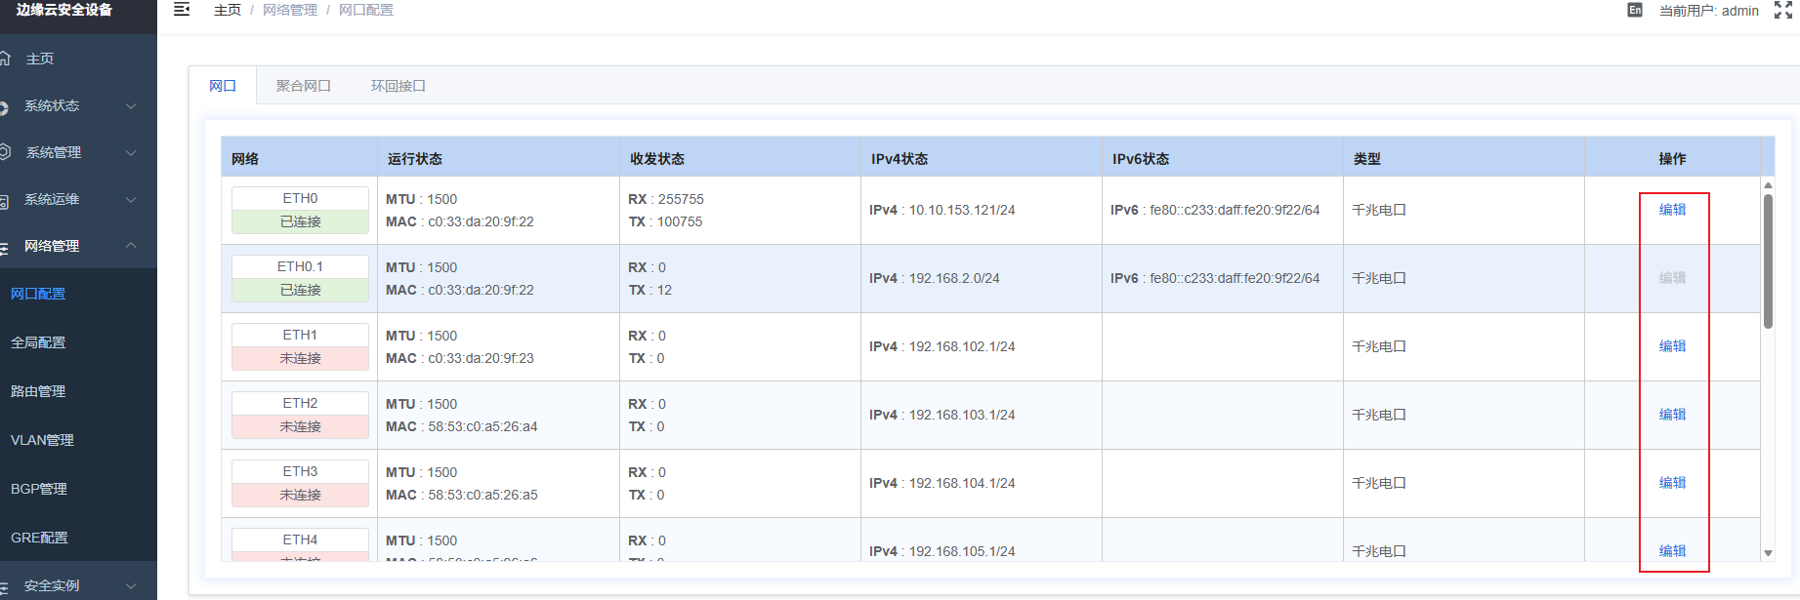导入站点证书
选取【业务证书】-【新增】，创建rsa证书，如下图所示
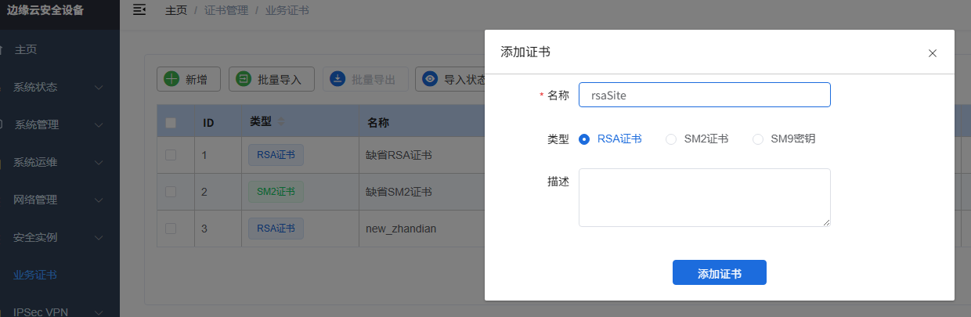新增成功后，点击对应的导入证书按钮，导入签发的证书，填写相应的口令信息，点击确认完成证书导入，如下图所示
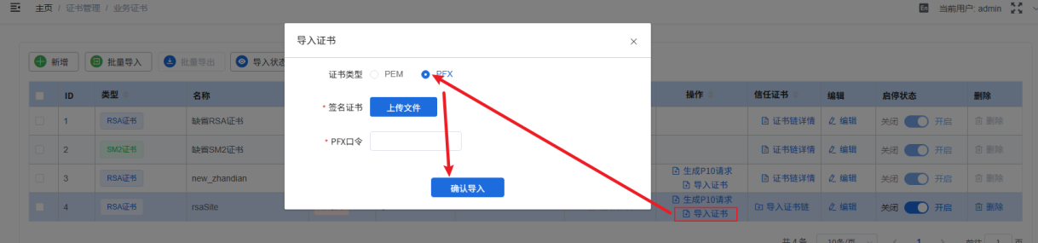远程注册
选取【安全实例】-【远程注册】，填写云端地址、选取证书、填写站点ID点击保存以完成注册，注册完成后，配置下方会展示连接状态等信息，如下图所示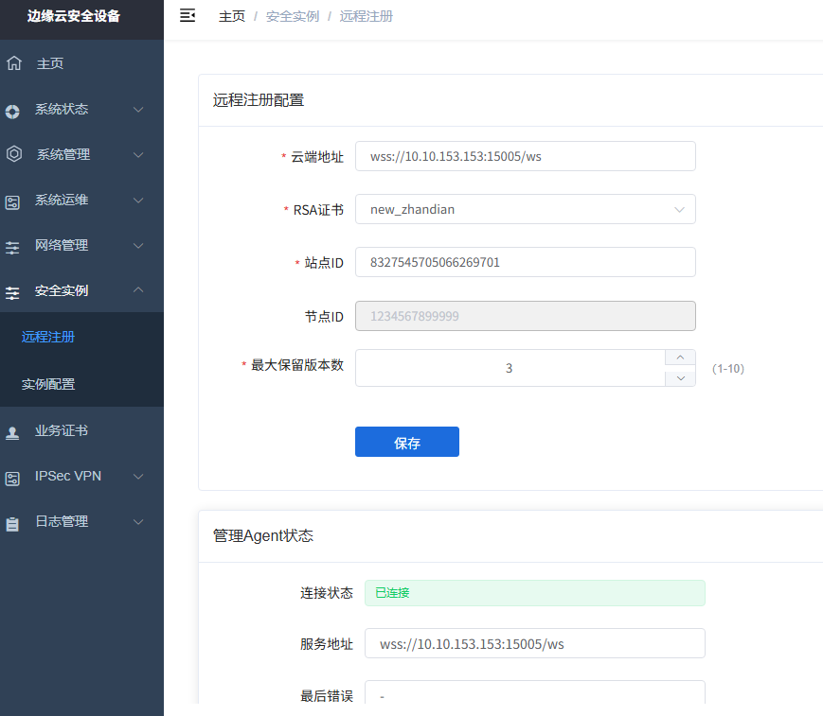。
- 导入服务配置模板
选择【安全实例】-【实例配置】-【配置模板】，导入对应实例的配置模板，填写相关信息生成配置文件，重启容器实例。如下图所示
